生物心理學:

定義:研究思考、感覺與行為之間的關係，同時也研究解剖學、生理學、演化與基因等，換言之，發掘思考、感覺、行為背後的生物基礎。

解剖學:了解身體內系統間的關係。

生理學:探討身體的功能與運作。

遺傳學:研究生物體的遺傳和變異的科學。

基因學:研究生物基因組和如何利用基因的學科。

大腦與相關心理治療(舉例):

1.強迫症。

2.憂鬱症和注意力缺失/過動(ADHD)(broken brain)。

生物歷史:

1.演化論(evolutionary theory):

(1)描述生理、思考、情感與行為在數代間的變化。

(2)天擇，一種演化機制，有機體基於最適者生存的理論發展與變化(關鍵:個體與環境)。

(3)演化論讓我們更了解人類的腦如何影響行為。

(4)演化論與心理學:

a.為甚麼我們願意做出利他行為?

b.為甚麼發展出群體、組織?

c.為甚麼會有所謂民族性格?

d.思想也遵循最適者生存的機制->文化。

2.基因學:

(1)天擇與基因突變。

(2)基因密碼-染色體。

(3)行為基因學(behavior genetics):

a.左撇子or右撇子的基因基礎、語言中樞。

b.不同文化對左撇子的態度。

c.同卵與異卵雙胞胎(基因組型)與性格相關程度，前者達0.5，後者<0.2。

d.家族研究。

影響心靈與行為的生理系統:

兩大生理系統:

1.內分泌系統。

2.神經系統:

(1)中樞神經系統:

a.腦和脊髓。

b.脊髓反射。

(2)周邊神經系統。

神經系統:

1.中樞神經系統(central nervous system)。

2.周邊神經系統(peripheral nervous system)。

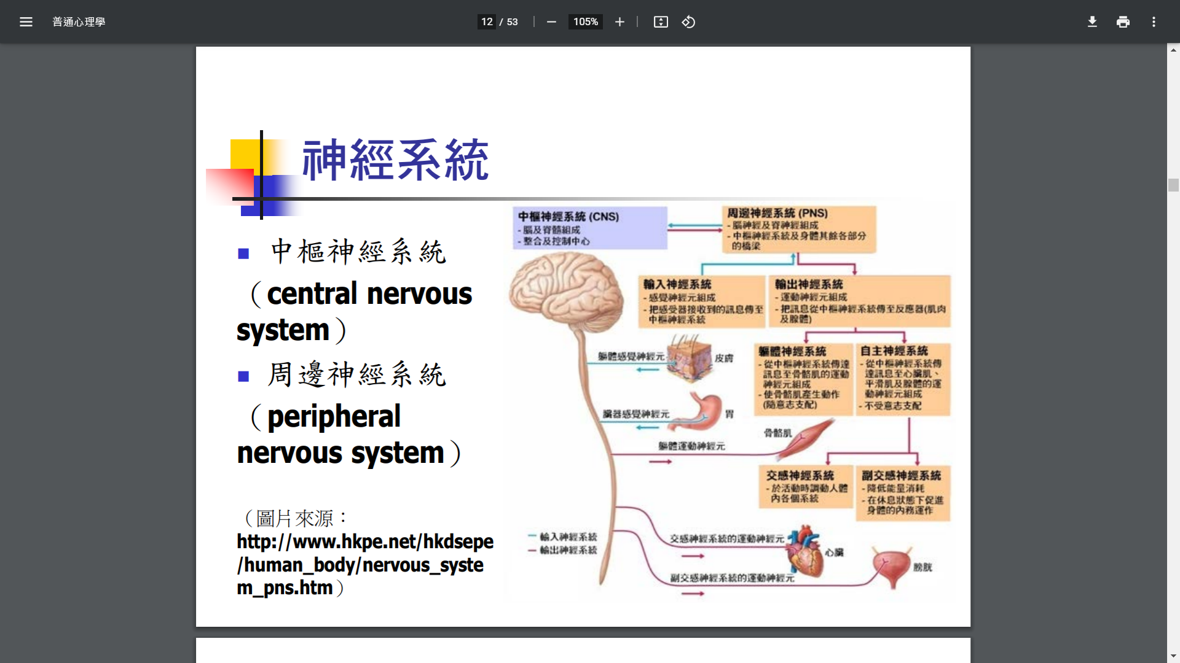

中樞神經系統:

由腦跟脊髓構成，主要負責整合及協調身體各部位感覺及運動功能:

1.脊髓內含有神經束，負責將大腦指令傳達至身體各個部位，也將不同部位的訊息傳至腦中，脊髓另一功能是產生反射動作，Ex:膝跳反射。

2.脊髓外圍有著堅硬的脊椎骨(vertebral column)作為保護以及支撐脊髓之用。

3.一個正常成人的大腦包含了上千億的神經細胞(nerve cell, neuron)以及數以兆計的神經膠質細胞(glial cell)。

周邊神經系統:

體神經系統(somatic nervous system)及自律神經系統(automatic nervous system)構成，將周邊訊息傳至脊髓，亦將脊髓所發指令送入各器官、肌肉及關節。

1.體神經系統:

(1)體神經系統由感覺神經(sensory nerves)及運動神經(motor nerves)構成，主要負責調節身體骨骼肌的活動，街與身體表面的皮膚、肌肉與關節等結構連結。

(2)前著讓我們感知外界刺激，後者則將來自大腦與脊髓的訊號，輸出至身體周邊肌肉、關節。

2.自律神經系統:

自律神經系統連接身體內部臟器的平滑肌及腺體，主要控制心跳、呼吸等不須意志控制的身體活動:

(1)由互相拮抗交感神經系統與副交感神經系統構成，當我們處於壓力或危急時，交感神經系統啟動產生「對抗或遁逃」反應。

(2)相反，副交感神經系統使我們由緊張回復到放鬆狀態，包括胃腺分泌、增加唾腺。

神經系統的特徵:

1.複雜性(complexity):神經系統包含不同階層結構，透過神經細胞產生無數有屬性的連結，使我們可以在同一時間執行多項活動。

2.整合性(integration):腦的主要功能是整合外來訊息。

3.適應性(adaptability):神經系統具有可塑性，幫助我們適應環境。

神經元與膠狀細胞:

神經系統主要由神經元(neurons)與膠狀細胞(glial cells)兩種形式的神經細胞構成:

1.神經元的主要功能是傳輸訊息。

2.膠狀細胞負責維持神經系統的恆定，在軸突上形成髓鞘有助於增進軸突傳遞訊號的速度。

神經元:

1.感覺神經元(sensory neurons):

存在於眼睛、耳朵等受器，負責將周邊感官受器的訊號傳至中樞神經系統。

2.運動神經元(motor neurons):

將中樞神經系統的指令，透過軸突傳遞到肌肉或腺體，產生肌肉運動或激素釋放。

3.中介神經元(interneurons):

存在於中樞神經系統與視網膜，將感覺神經元的訊號傳遞至運動神經元或中介神經元。

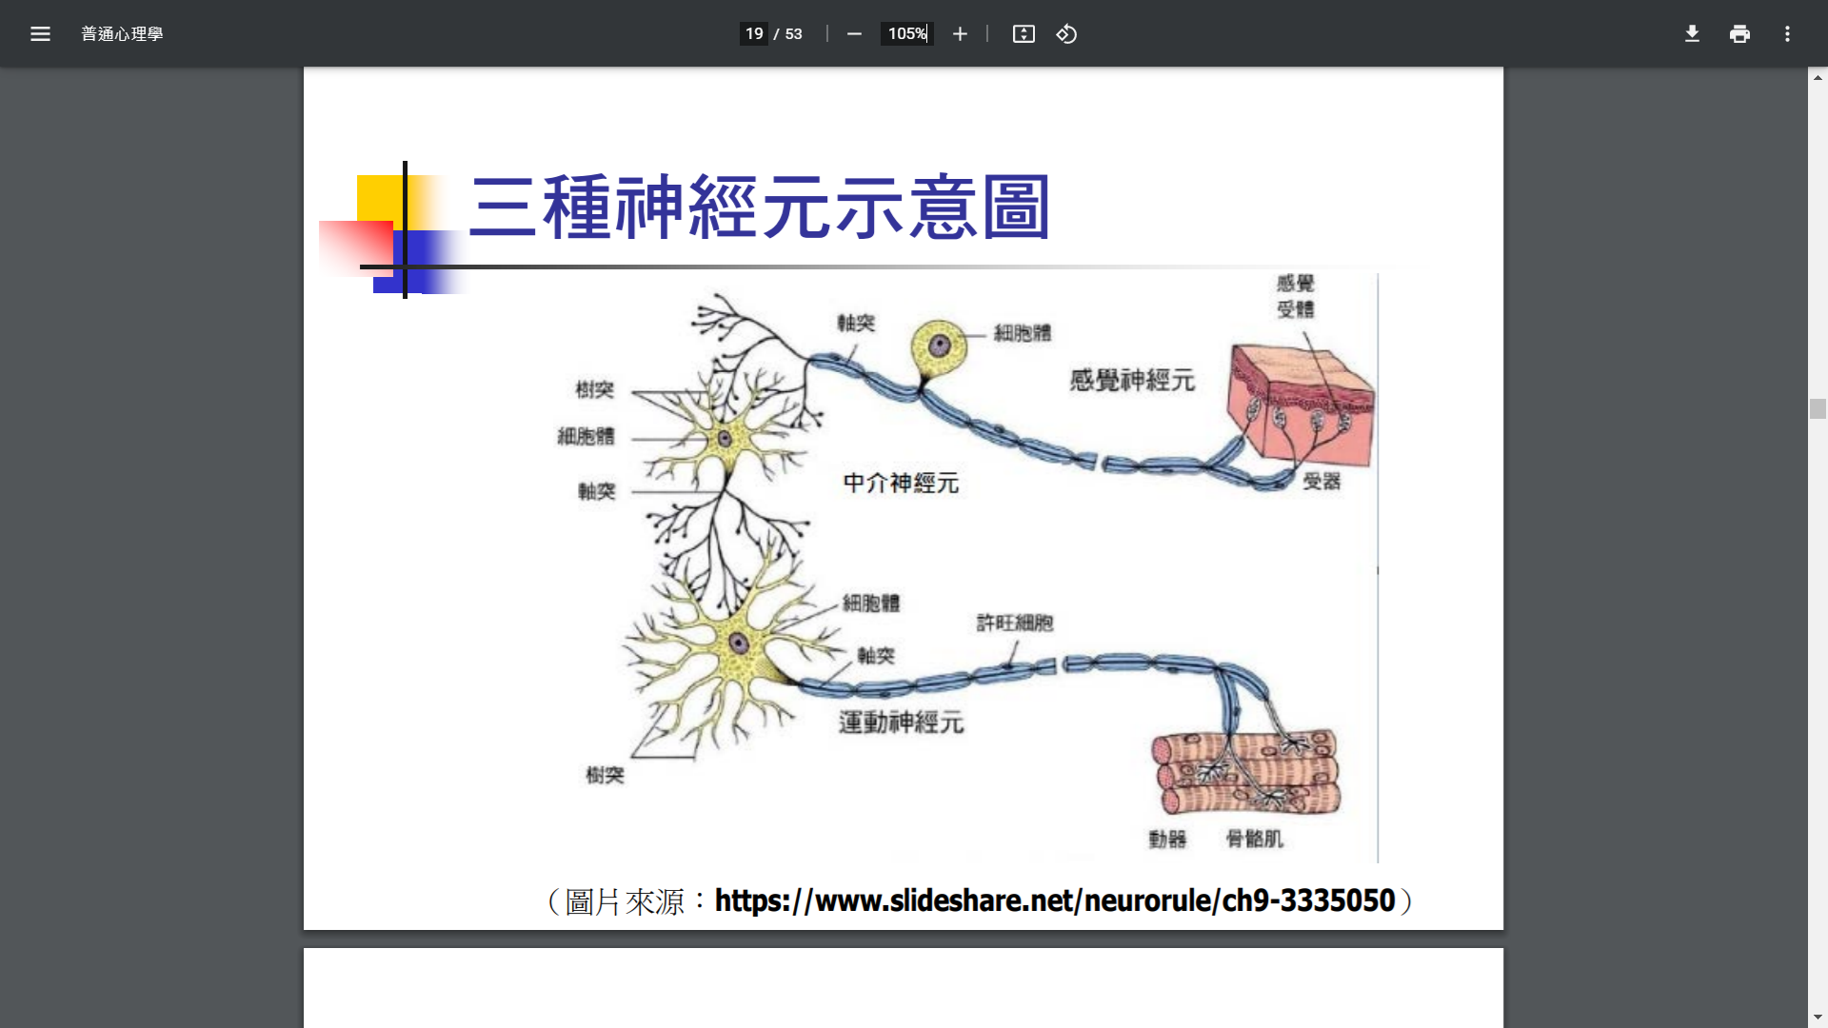

神經元傳導的訊息/物質:

透過許多化學訊息傳導者，稱為神經傳導物質及神經調節物質，會影響心智過程:

1.神經傳導物質:於突觸內進行化學傳訊:

(1)乙醯膽鹼(Acetyl’choline, ACH):阿茲海默症、失憶。

(2)多巴胺(Dopamine):幻聽、幻視、巴金森症。

(3)血清素(Serotonin):憂鬱、攻擊行為。

(4)看下圖。

2.神經調節物質:激發或抑制神經元對神經傳導物質的反應。

(4):

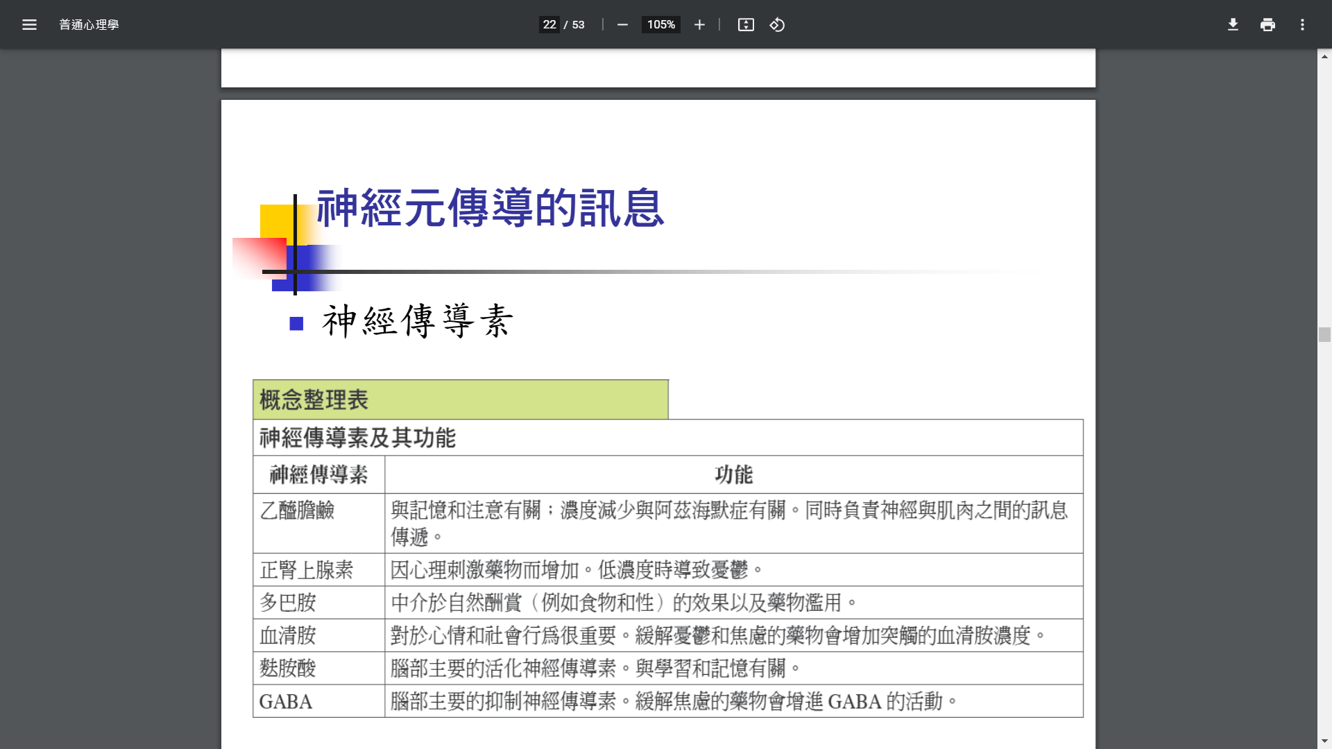

乙醯膽鹼(acetylcholine):

1.位於腦中多處，神經投射範圍非常廣，包括海馬迴及杏仁核。

2.對突觸後神經元產生興奮性作用，提高電位動作發生率。

3.與阿茲海默症關係密切，研究發現病人前腦產生乙醯膽鹼的退化程度與記憶的退化程度成正比。

正腎上腺素(norepinephrine):

1.正腎上腺素神經元集中於腦幹，其神經投射到全腦，與興奮和警覺程度及壓力與社會行為有關。

2.任何改變其作用的藥物，都會對心情產生影響，Ex:安非他命會延長其作用時間，使心情亢奮；鋰鹽則會減少其作用時間，被用來做為治療狂躁症的藥物。

多巴胺(dopamine):

1.掌握自主性運動、睡眠、注意力、動機、愉悅情緒等功能。

2.不僅與實際酬賞有關，其活動反應人對酬賞的渴求程度。

3.多巴胺神經元如果大量死亡，會引發自主運動不正常的巴金森氏症。

血清素(serotonin):

1.參與心情及情緒的調節，其神經元主要集中在腦幹。

2.血清素過低會讓人感到憂鬱。

3.抗憂鬱藥物如百憂解，即是透過血清素的阻斷機制，延長血清素停留在突觸溝的時間。

4.血清素亦會影響食慾及睡眠，所以也被用來治療暴食症。

腦內啡(endorphine):

1.一種天然的鴉片類物質，會影響情緒行為，抑制神經系統活動，減緩痛覺，增加愉悅感。

2.遠距跑步、生產、車禍受到驚嚇，皆會增加釋放量。

催產素(oxytocin):

1.兼具神經傳導素與激素功能，在社會及情感運作上扮演重要角色。

2.婦女在生產過程中會大量釋放，不僅促進乳汁分泌，也會讓雙親對親生兒產生「舐犢情深」的體驗。

珈瑪安基丁酸(GABA):

1.神經系統中最常季的抑制性神經傳導物質，幫助調節及抑制神經反應，使訊號被精準的傳遞。

2.分泌不足時會感到憂鬱及焦慮。

幸福感與大腦:

幸福感的形成:

不是透過外在、人工合成的取得神經傳導物質，而是透過各種有意義的活動，Ex:運動(腦內啡)、從事自己有熱忱的活動(多巴胺)、與他人間的愛與支持相關活動(催產素)、尋找自我對生命的掌控/自主性等(血清素)，從內在促進神經傳導物質的分泌。

大腦:

1.特性:

(1)身體最直接負責思考、情緒、動機與行動的器官。

(2)約佔人體總重量的2.5%。

(3)使用了20%血液中的葡萄糖與養分。

2.觀察方式:

(1)死腦解剖。

(2)活體動物觀察。

(3)活體人腦觀察:

a.腦波圖與ERPs。

b.X-ray。

c.fMRI、PET scan、NIRS等。

腦的構造:

1.後腦:

(1)延腦。

(2)橋腦。

(3)網狀結構。

(4)小腦。

2.中腦:

(1)小丘和下丘。

(2)黑質體。

3.前腦:

(1)視丘。

(2)下視丘。

(3)腦下腺。

(4)邊緣系統。

(5)大腦皮質。

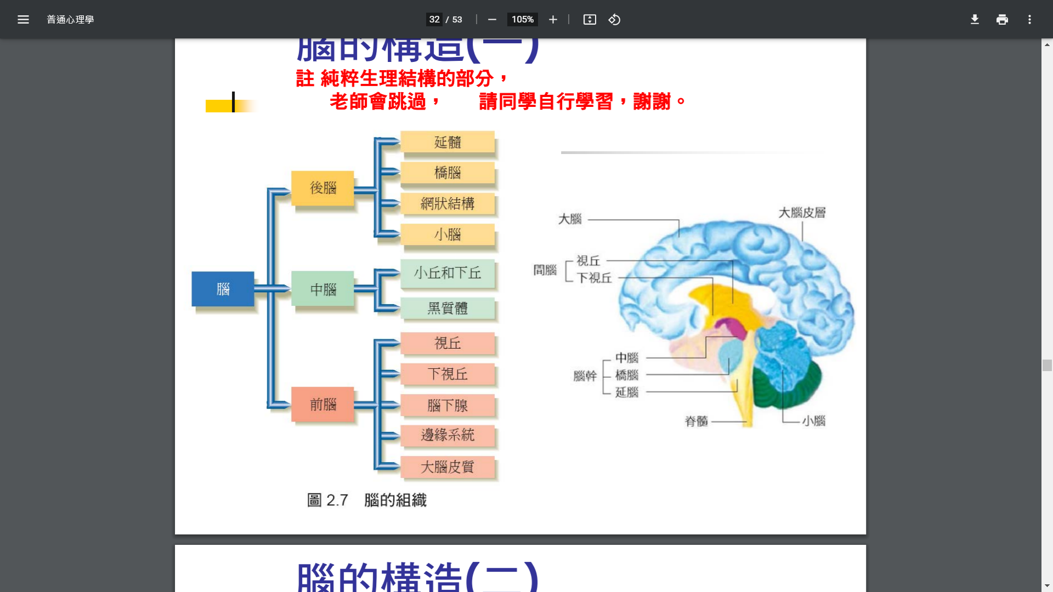

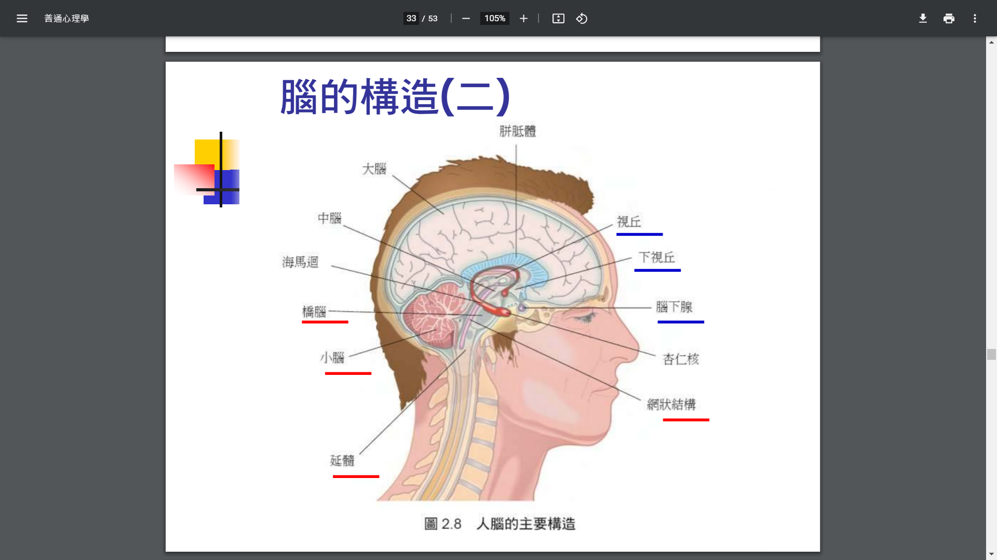

大腦與功能:

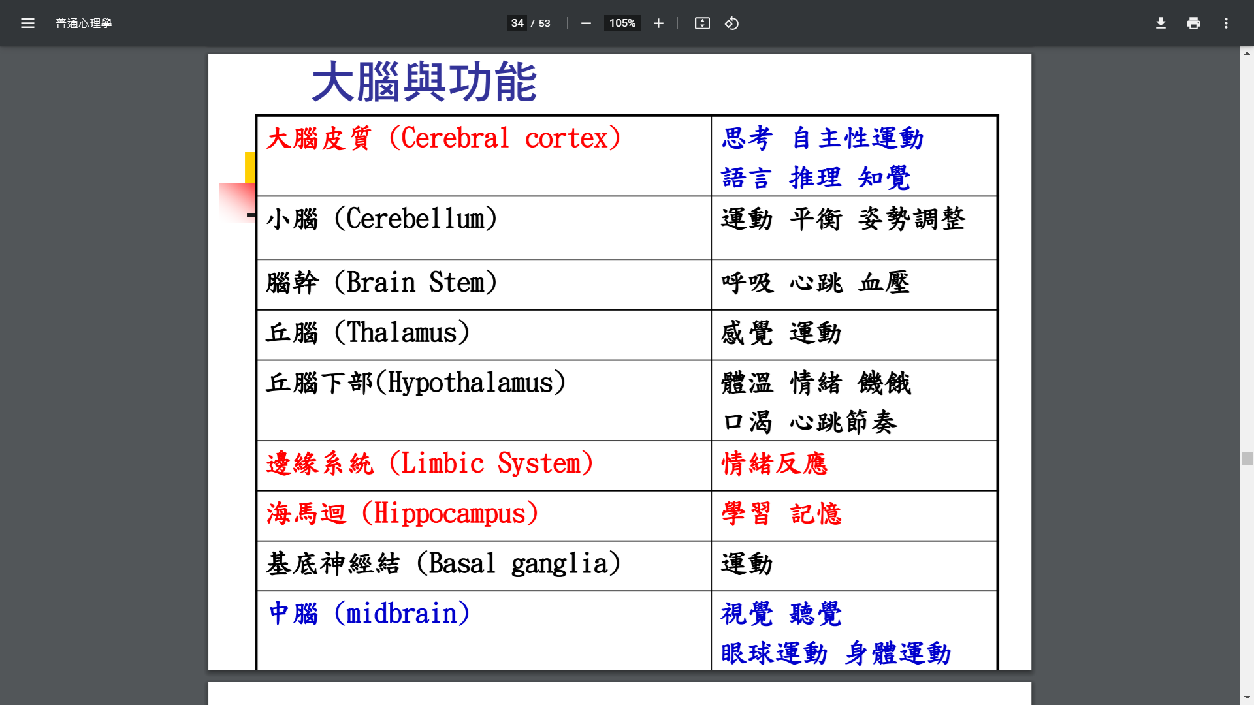

腦的功能(皮質區):

1.大腦表面有很大部分(約80%)由皮質覆蓋，大腦表面的一層薄薄組織(0.2cm)包含許多層縐摺，攤平約有2平方英尺。

2.可分為四個功能相異的皮質區，額葉、頂葉、枕葉、顳葉。

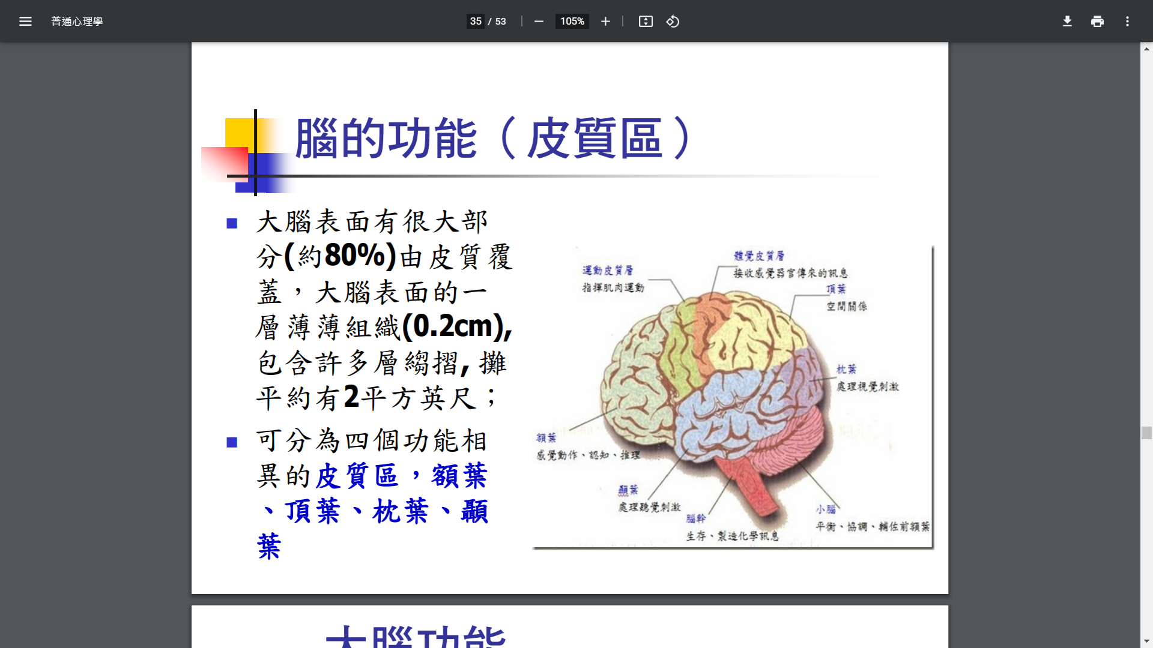

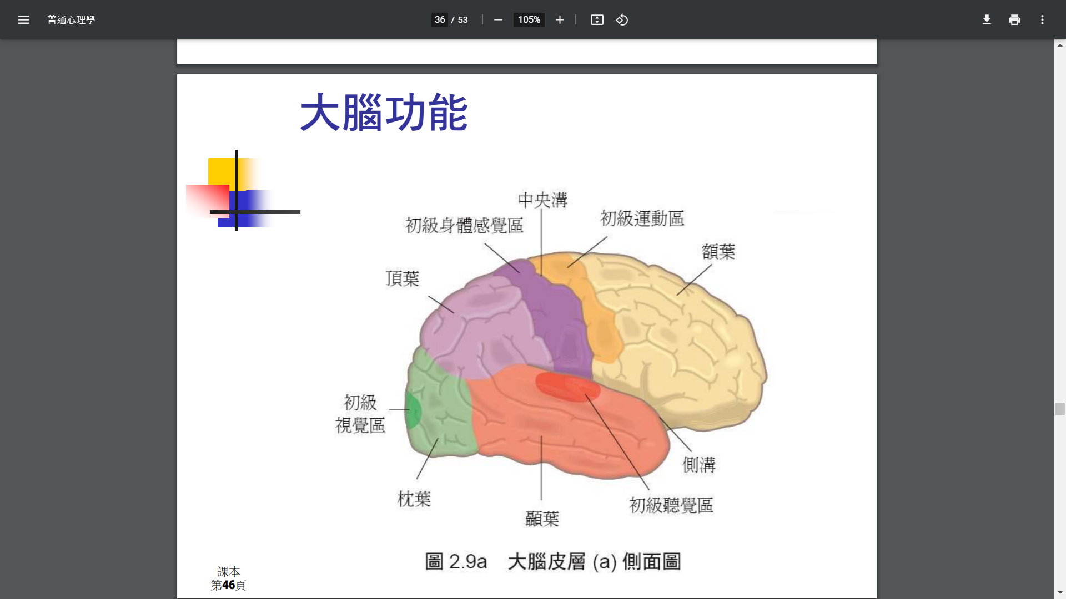

大腦分成左右兩半腦異側傳輸，以胼胝體做連結。

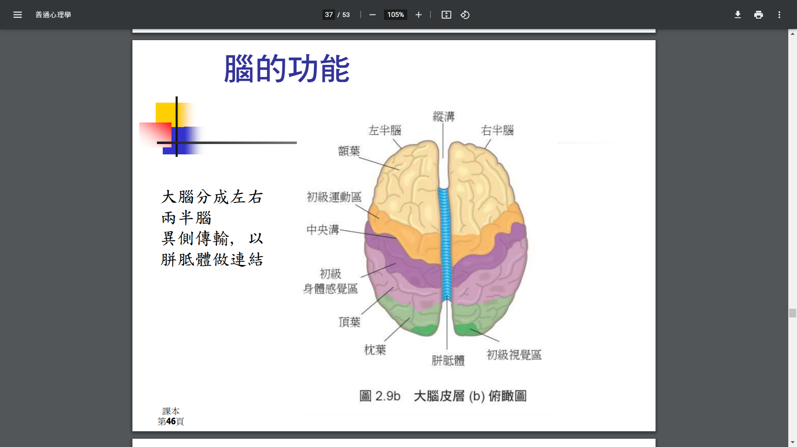

大腦皮質區域圖:

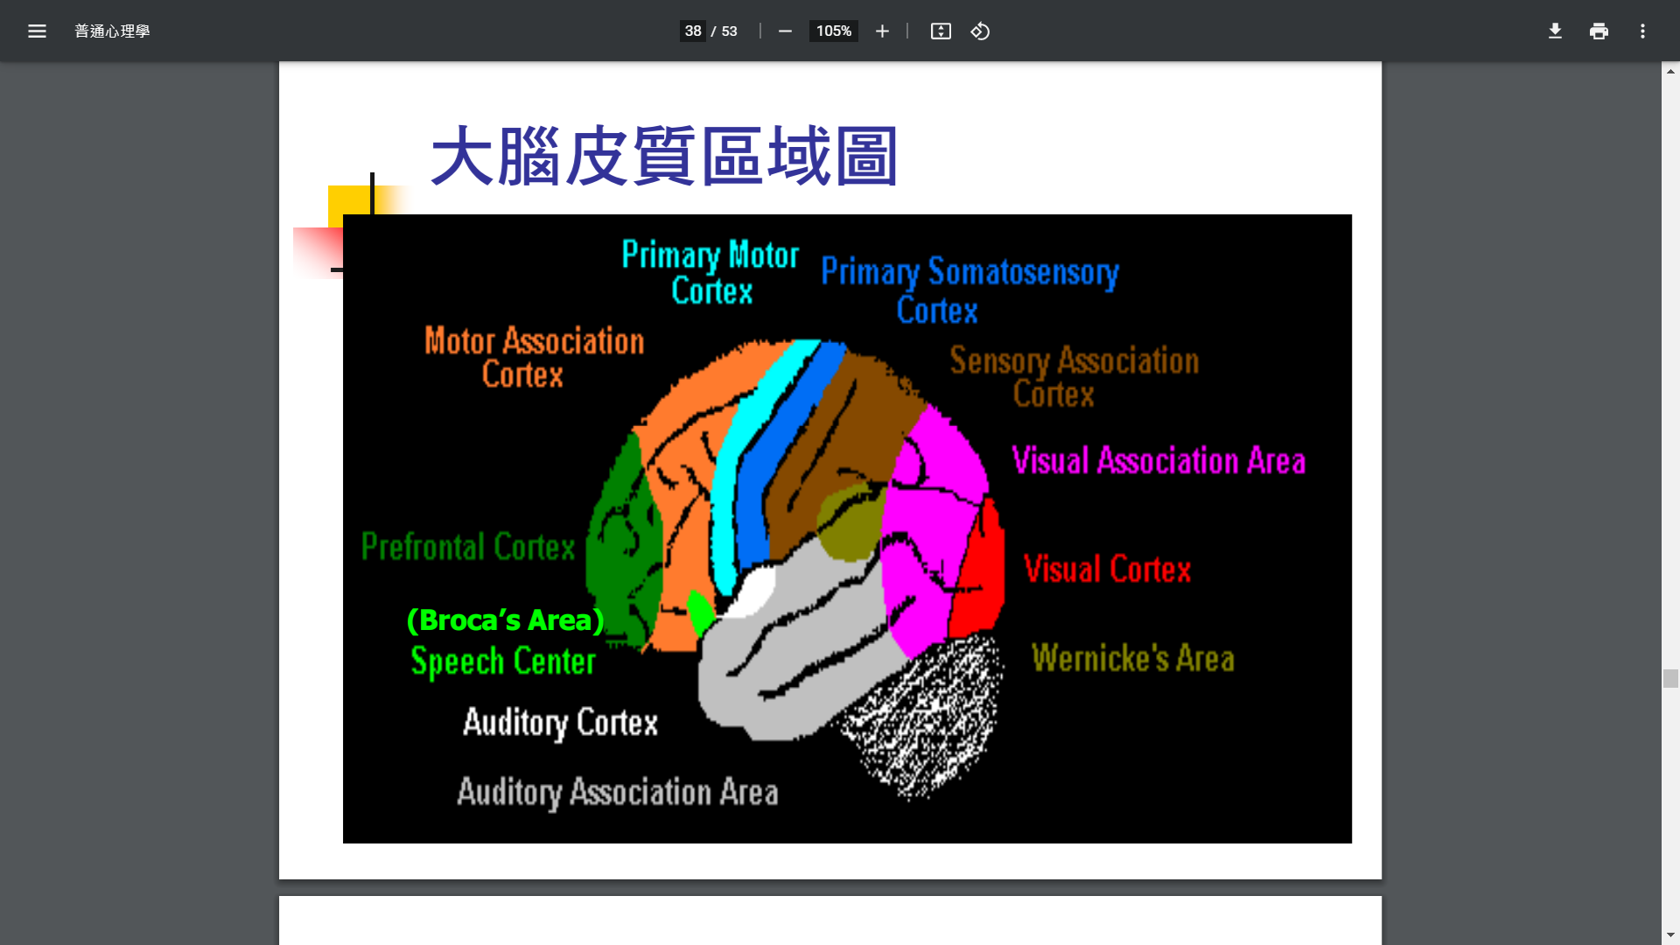

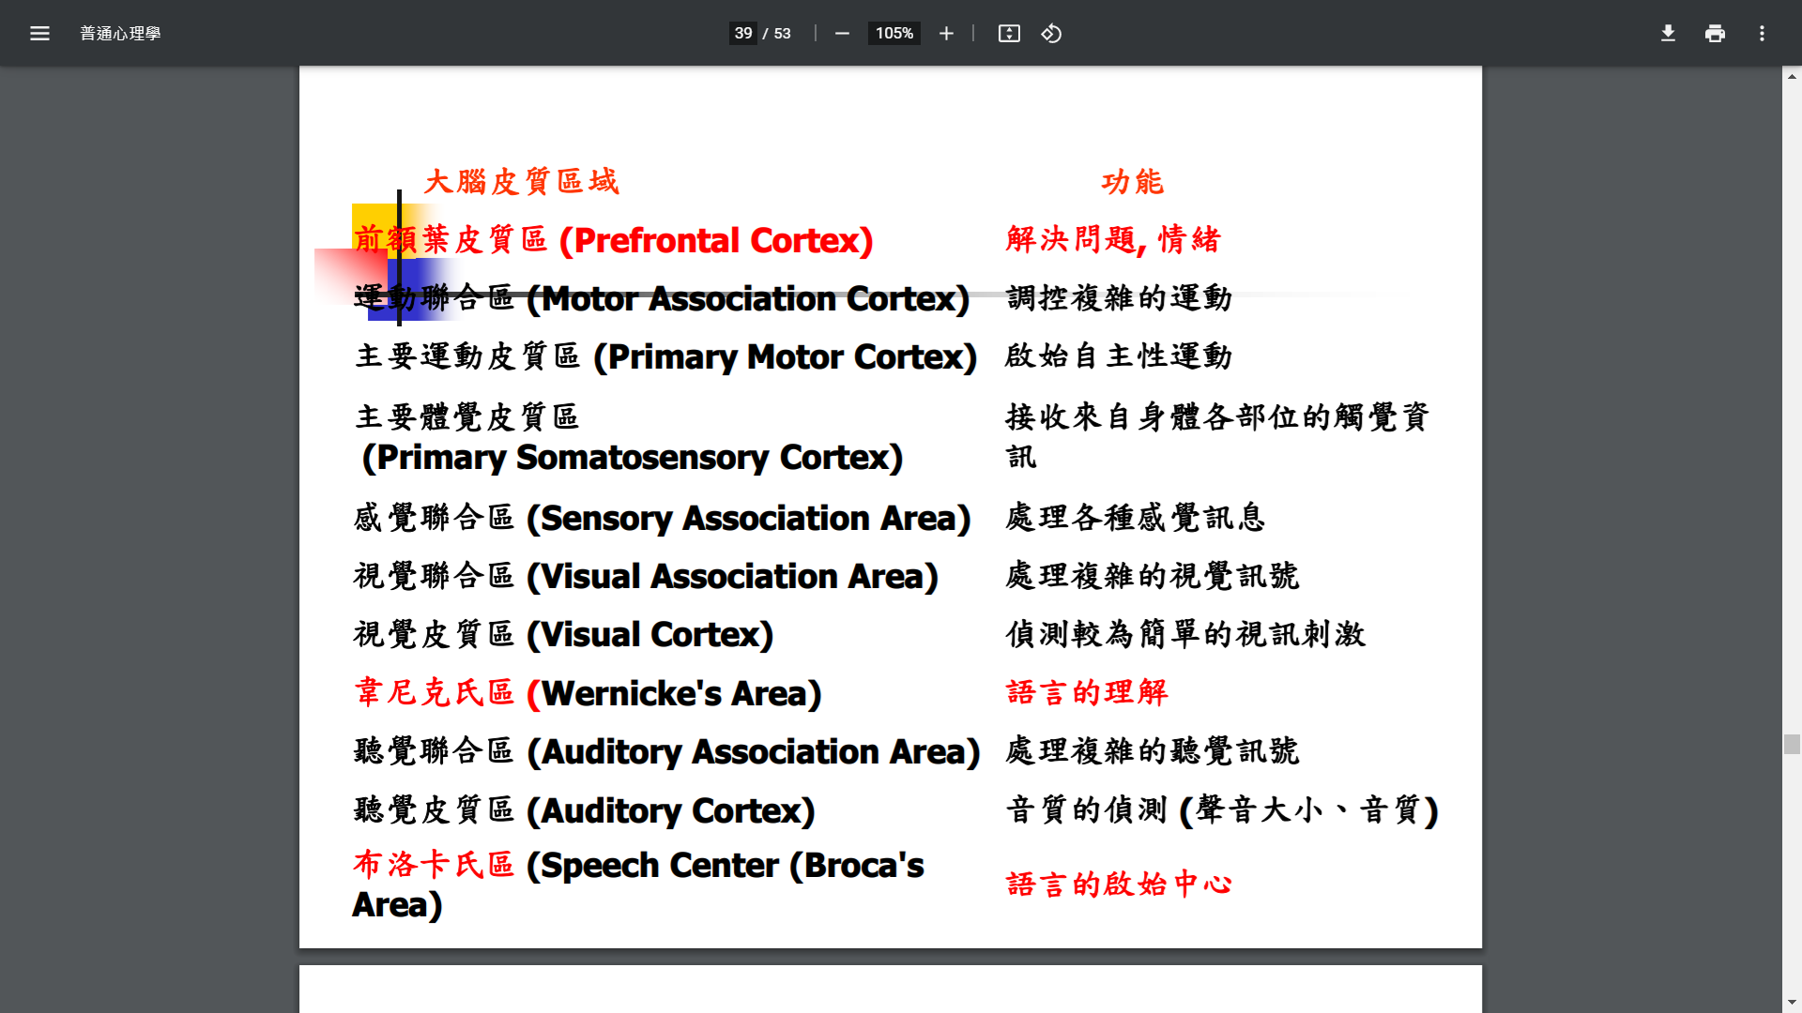

大腦損傷(brain lesions):

主要藉由特定腦部區域受損，造成特定認知能力或行為喪失。

腦的構造圖:

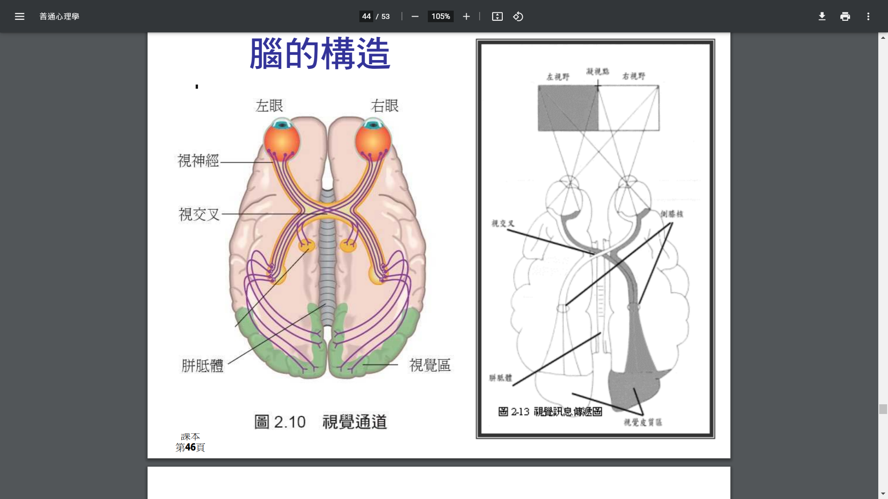

大腦半球功能分化:

亦稱為腦側化(lateralization):兩腦半球看來相似，功能卻不相同。

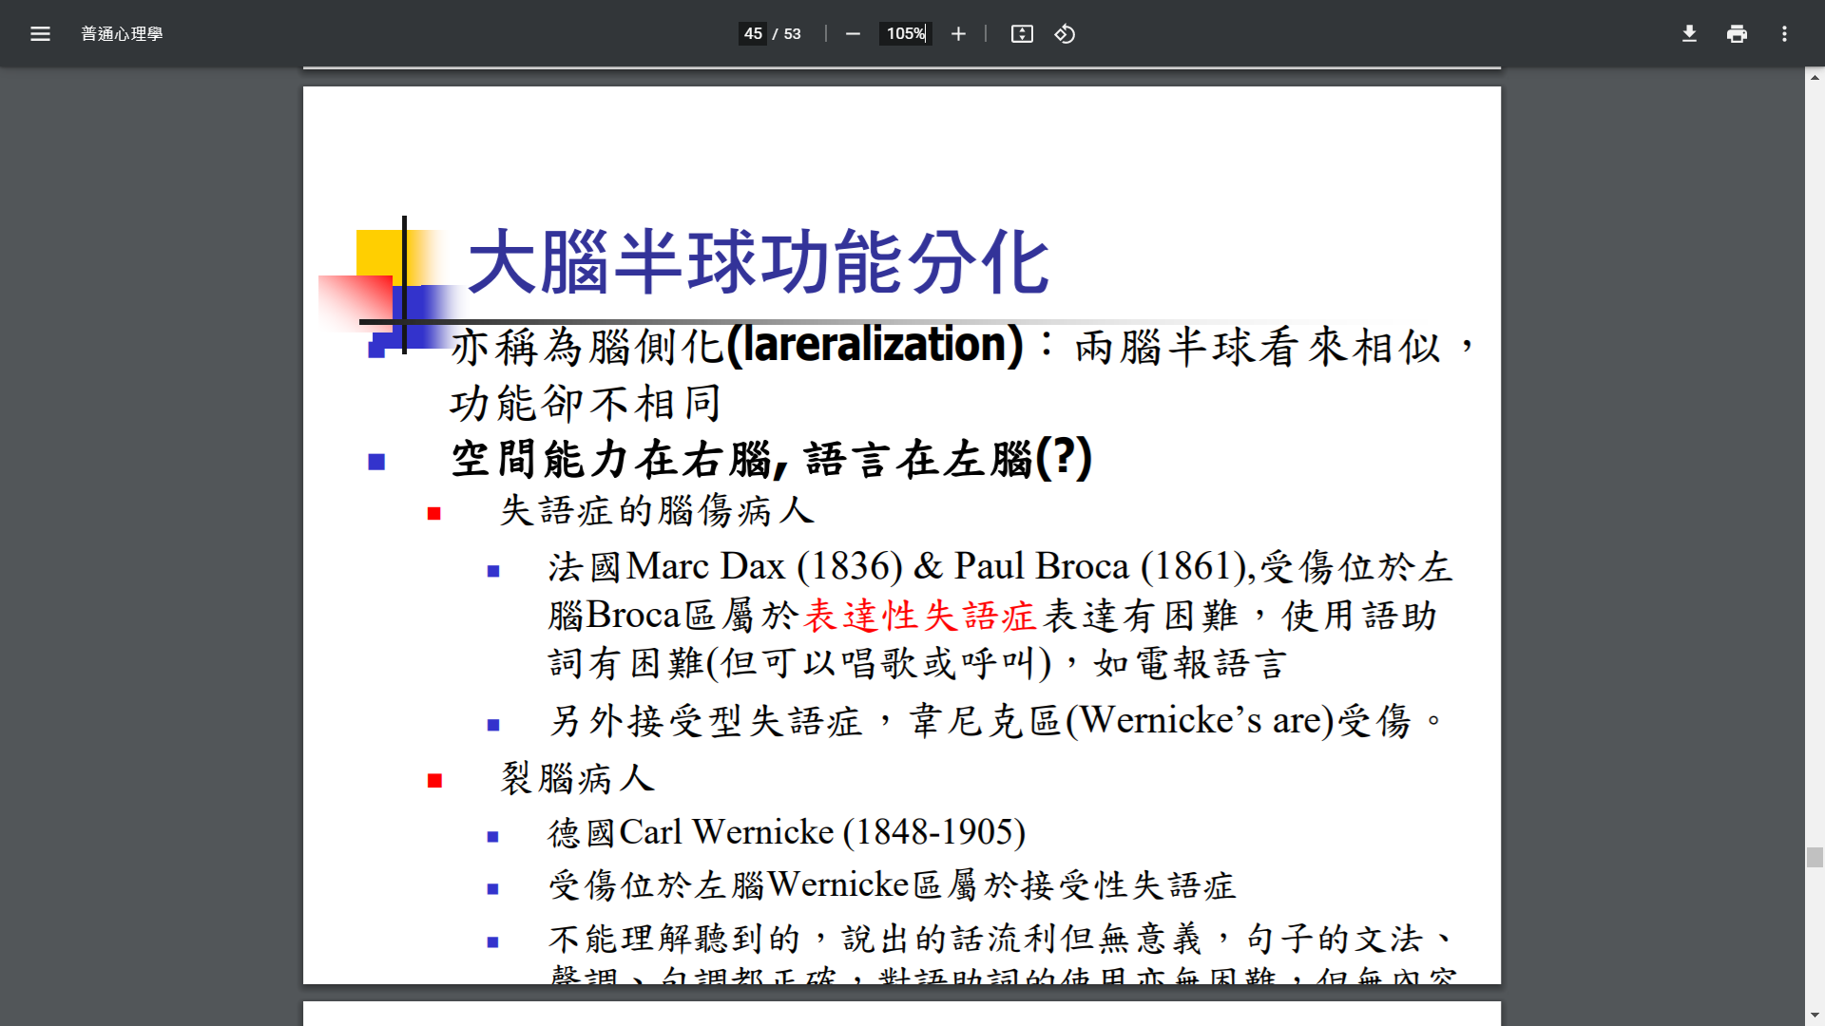

裂腦(split brain)病人的相關實驗:

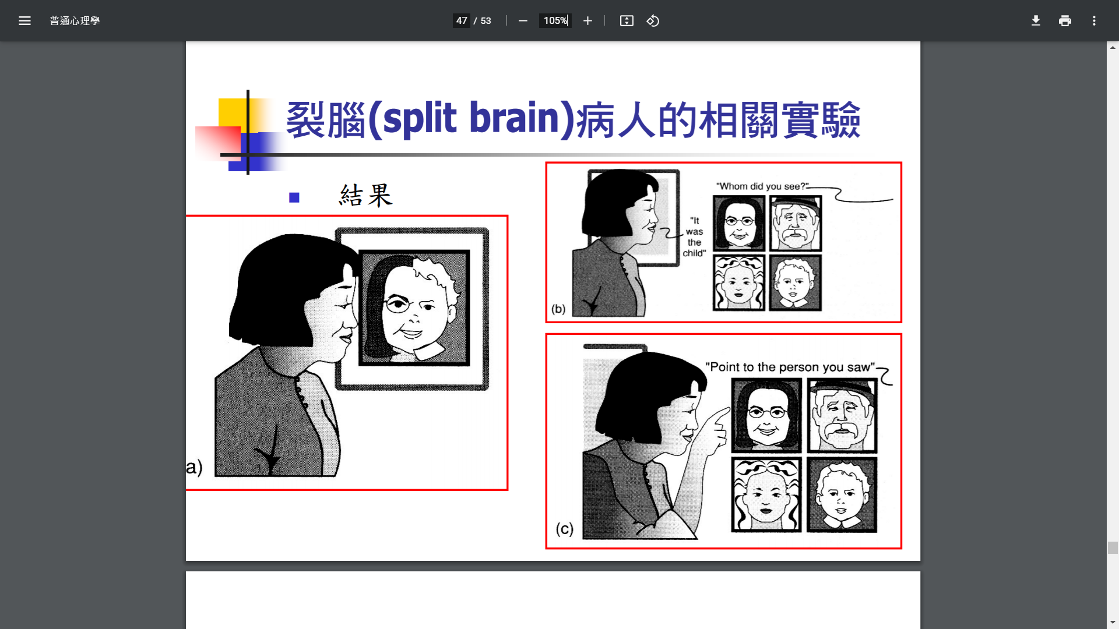

大腦觀察與研究:

死腦解剖、活體動物觀察=>

活體人腦觀察:

1.腦波圖與ERPs。

2.EEGs。

3.fMRI。

4.PER scan。

5.TMS。

6.NIRS等。

大腦結構影像(structural brain imaging):

1.電腦斷層掃描(computerized axial tomography, CT/CAT)。

2.磁振造影(magnetic resonance imaging, MRI):可提供全腦結構影像，可用來檢測腦瘤或其他形式的結構異常。

大腦功能影像(function brain imaging):

1.正子放射造影(position emission tomography, PET)

2.功能性磁振造影(functional magnetic resonance imaging, fMRI)

用於偵測參與者在進行認知作業時期大腦活動的位置與狀態，已被廣泛運用在人類高階認知研究上，如語言、社會決策。

神經電訊號紀錄(electrical recording):

1.透過微電極偵測並記錄大腦活動時單一神經元或一群神經元的電位變化。

2.腦電波(EEGs):

直接將電極附著在頭皮上，透過訊號放大紀錄接近大腦表層的電位活動。

大腦刺激(brain stimulation):

1.深層腦區刺激(deep brain stimulation)透過微電極刺激某些大腦深層結構的神經元，目前已被使用在治療巴金森氏症、憂鬱症等神經或精神疾患。

2.穿顱磁刺激(transcranial magnetic stimulation, TMS)，一種新的非侵入性的刺激技術，利用受試者頭上的磁線圈產生磁場進行電刺激，使研究者可以減弱或增強大腦特定區域的腦部活動，透過此技術使阿茲海默症患者再度把暫存的短期記憶再度讀取，有利於阿茲海默症患者自理日常生活，提升病發初期患者的生活品質。